Použil jsem do svého výkladu k demonstraci pootáčení soustav tento obrázek →

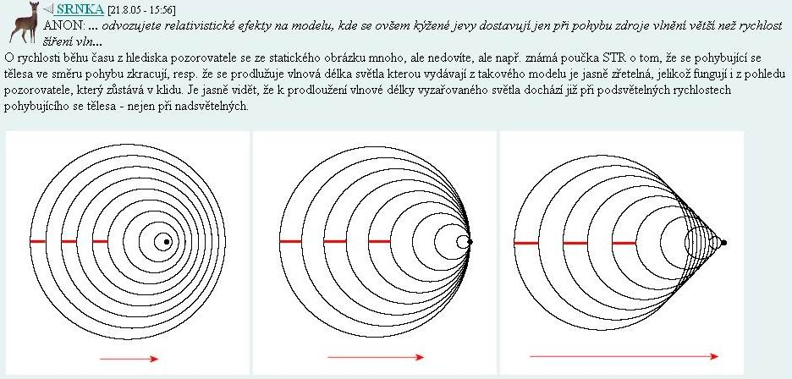

který jsem si za tím účelem upravil →

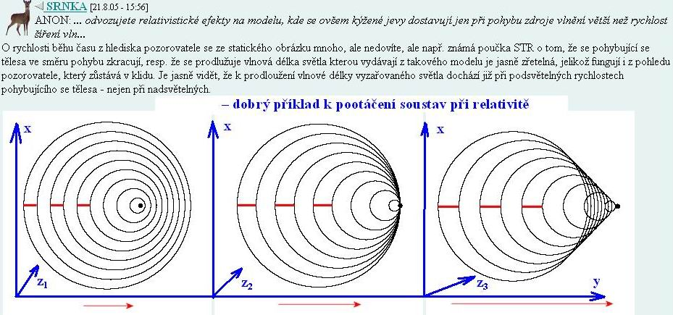

… a který v den vydání r. 2005 žádné pohoršení nebudil, ale při opětovném použití za 2 roky ( v období každodenního ponižování a plivání ) jsem samozřejmě dostal tuto reakci →
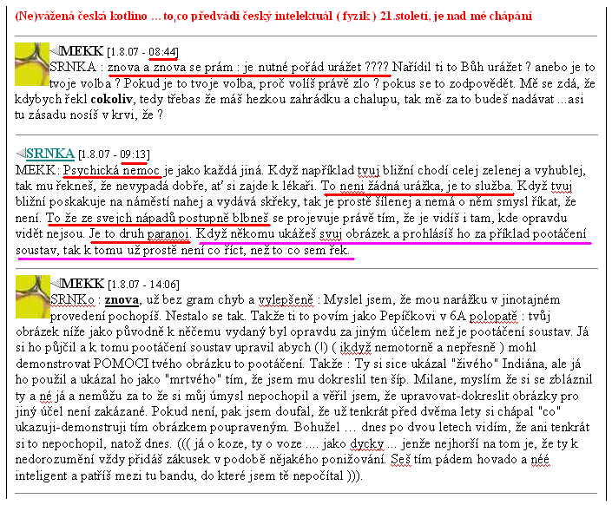
Je neuvěřitelné co se může zrodit ve vzdělané inteligentní hlavě za logiku, např. ta fialově podtržená věta….; pro darebáka dychtivého urážení je dobré vše. Přičemž to co řekl za účelem hanobení a poslání autora do PL je stejné jako bych já oplatil ukázkou z jeho tvorby : Srnko, je to druh paranoi ukazovat divákům svůj obrázek lodičky na vlnkách a vedle nafukovací matraci se slečnou a prohlásíš ho za příklad ukázky vln v éteru….k tomu už prostě není co říci, že to co jsem řek tj. psychická nemoc …jdi k lékaři … to není urážka to je služba ……..
Já když použiji obrázek k demonstraci pootáčení soustav, jsem paranoidní a on má právo – sloužit mě a poslat do blázince, totéž ale sám vykonává : používá obrázek lodičky se slečnou k demonstraci vln v éteru…
…neuvěřitelné kam až lidé „inteligentní“ zajdou když potřebují si flusnout.
JN, 03.10.2007

